Exercicio 1

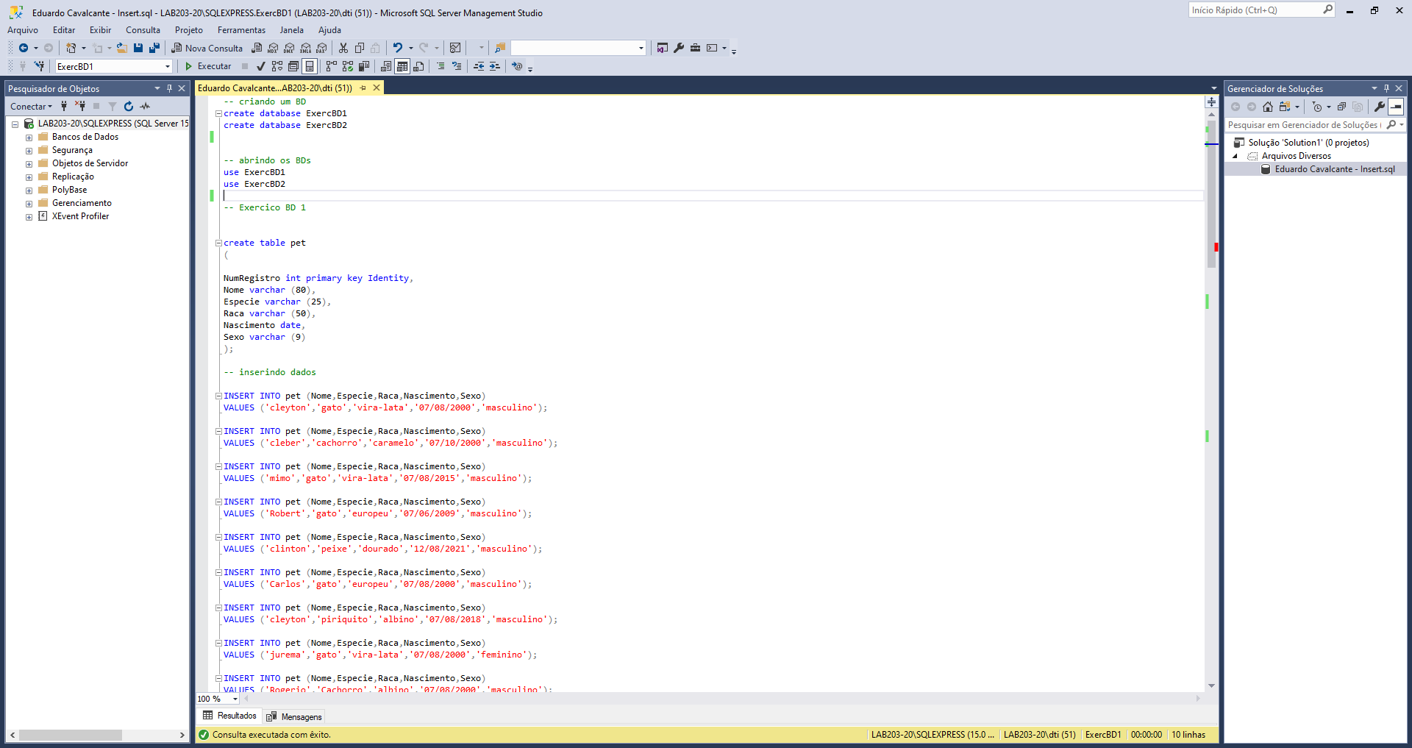

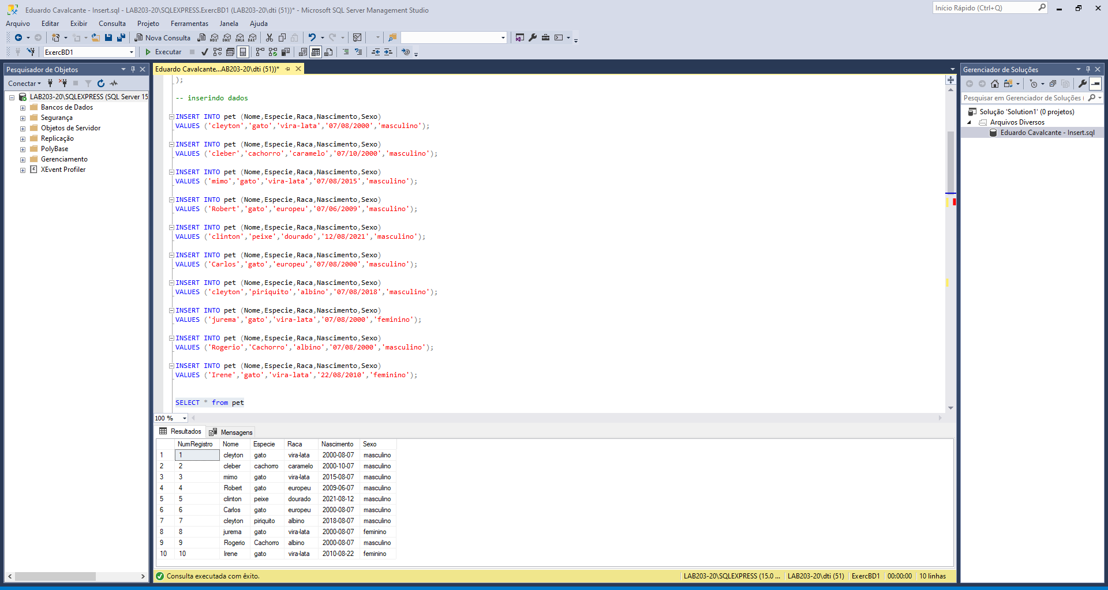

Exercício 2

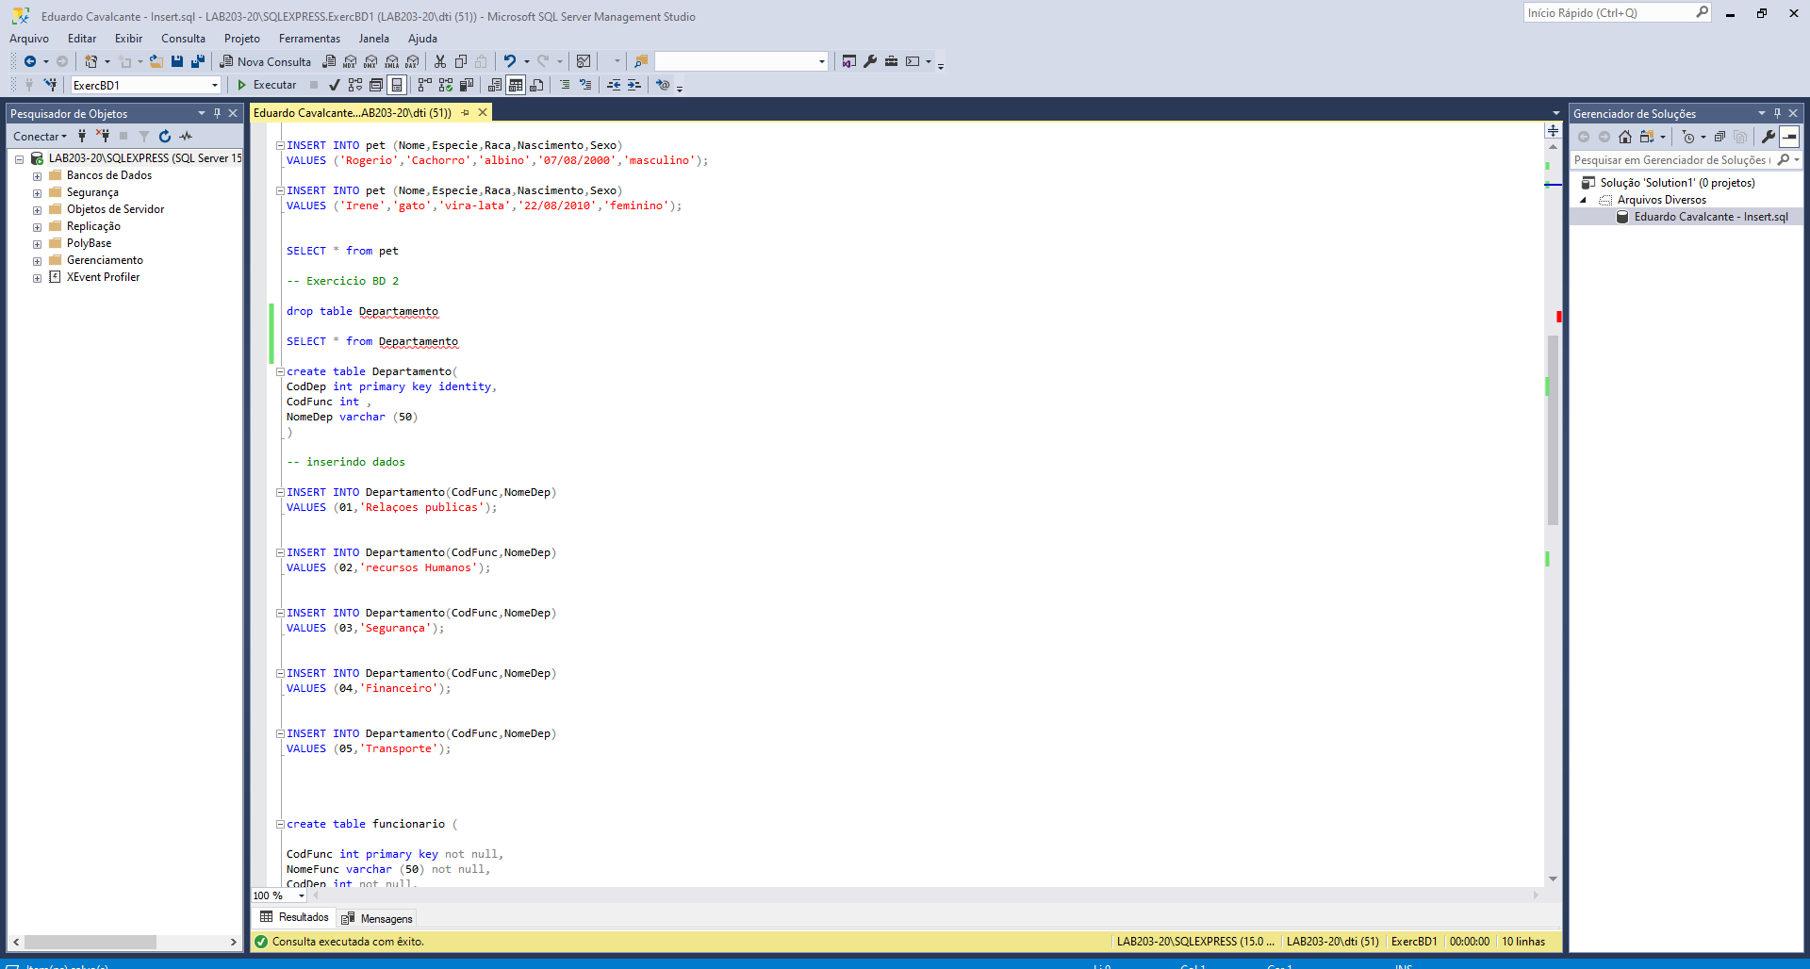

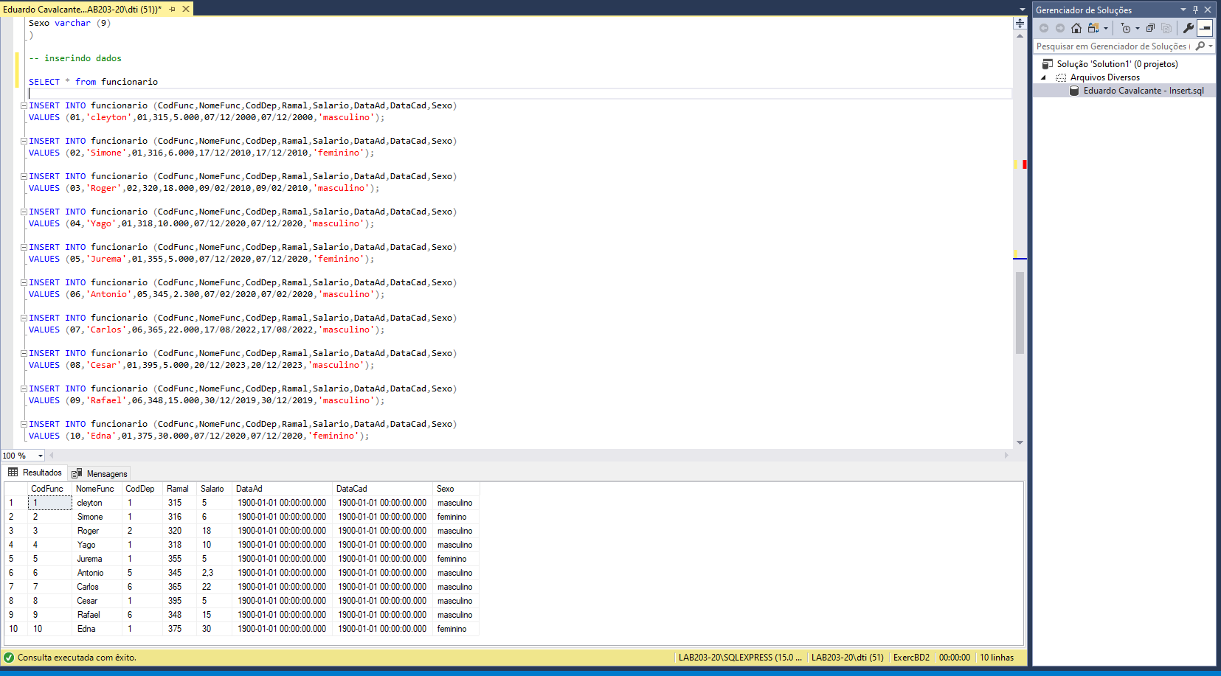

Exercício 2.1

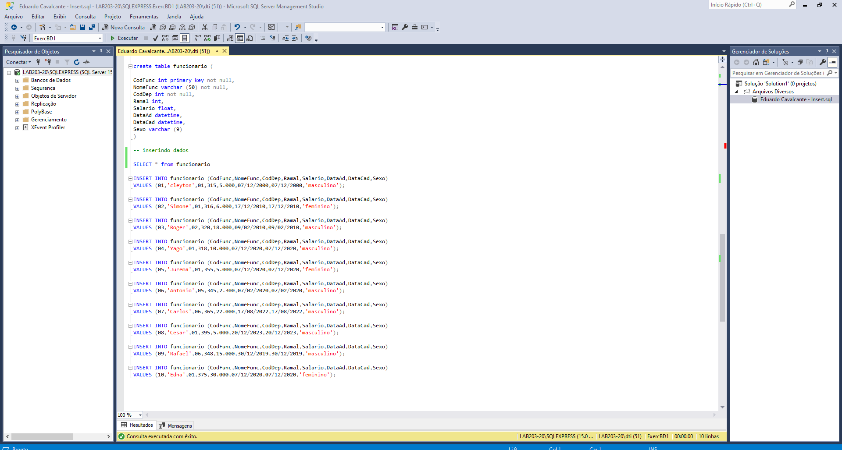

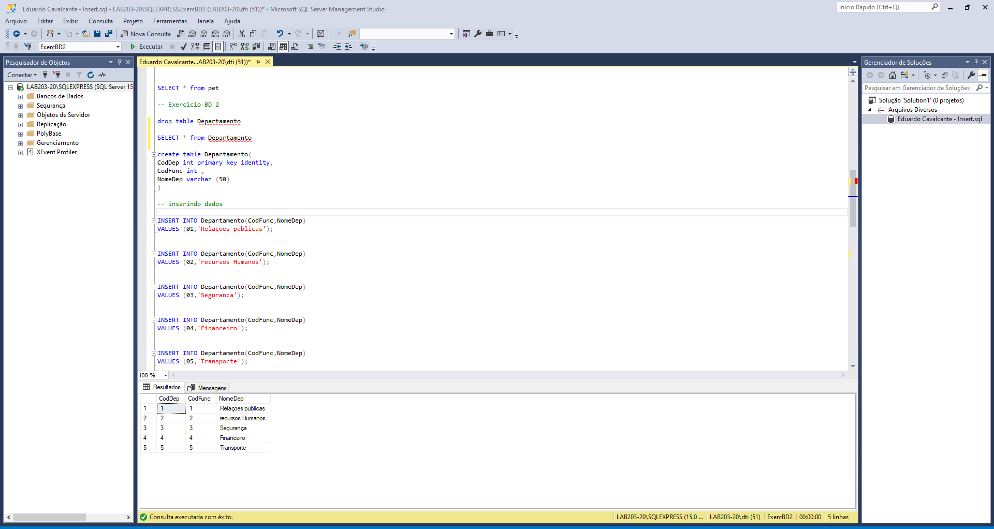

CODIGOS USADO NOS EXERCICIOS

-- criando um BD

create database ExercBD1

create database ExercBD2

-- abrindo os BDs

use ExercBD1

use ExercBD2

-- Exercico BD 1

create table pet

(

NumRegistro int primary key Identity,

Nome varchar (80),

Especie varchar (25),

Raca varchar (50),

Nascimento date,

Sexo varchar (9)

);

-- inserindo dados

INSERT INTO pet (Nome,Especie,Raca,Nascimento,Sexo)

VALUES ('cleyton','gato','vira-lata','07/08/2000','masculino');

INSERT INTO pet (Nome,Especie,Raca,Nascimento,Sexo)

VALUES ('cleber','cachorro','caramelo','07/10/2000','masculino');

INSERT INTO pet (Nome,Especie,Raca,Nascimento,Sexo)

VALUES ('mimo','gato','vira-lata','07/08/2015','masculino');

INSERT INTO pet (Nome,Especie,Raca,Nascimento,Sexo)

VALUES ('Robert','gato','europeu','07/06/2009','masculino');

INSERT INTO pet (Nome,Especie,Raca,Nascimento,Sexo)

VALUES ('clinton','peixe','dourado','12/08/2021','masculino');

INSERT INTO pet (Nome,Especie,Raca,Nascimento,Sexo)

VALUES ('Carlos','gato','europeu','07/08/2000','masculino');

INSERT INTO pet (Nome,Especie,Raca,Nascimento,Sexo)

VALUES ('cleyton','piriquito','albino','07/08/2018','masculino');

INSERT INTO pet (Nome,Especie,Raca,Nascimento,Sexo)

VALUES ('jurema','gato','vira-lata','07/08/2000','feminino');

INSERT INTO pet (Nome,Especie,Raca,Nascimento,Sexo)

VALUES ('Rogerio','Cachorro','albino','07/08/2000','masculino');

INSERT INTO pet (Nome,Especie,Raca,Nascimento,Sexo)

VALUES ('Irene','gato','vira-lata','22/08/2010','feminino');

SELECT \* from pet

-- Exercicio BD 2

drop table Departamento

SELECT \* from Departamento

create table Departamento(

CodDep int primary key identity,

CodFunc int ,

NomeDep varchar (50)

)

-- inserindo dados

INSERT INTO Departamento(CodFunc,NomeDep)

VALUES (01,'Relaçoes publicas');

INSERT INTO Departamento(CodFunc,NomeDep)

VALUES (02,'recursos Humanos');

INSERT INTO Departamento(CodFunc,NomeDep)

VALUES (03,'Segurança');

INSERT INTO Departamento(CodFunc,NomeDep)

VALUES (04,'Financeiro');

INSERT INTO Departamento(CodFunc,NomeDep)

VALUES (05,'Transporte');

create table funcionario (

CodFunc int primary key not null,

NomeFunc varchar (50) not null,

CodDep int not null,

Ramal int,

Salario float,

DataAd datetime,

DataCad datetime,

Sexo varchar (9)

)

-- inserindo dados

SELECT \* from funcionario

INSERT INTO funcionario (CodFunc,NomeFunc,CodDep,Ramal,Salario,DataAd,DataCad,Sexo)

VALUES (01,'cleyton',01,315,5.000,07/12/2000,07/12/2000,'masculino');

INSERT INTO funcionario (CodFunc,NomeFunc,CodDep,Ramal,Salario,DataAd,DataCad,Sexo)

VALUES (02,'Simone',01,316,6.000,17/12/2010,17/12/2010,'feminino');

INSERT INTO funcionario (CodFunc,NomeFunc,CodDep,Ramal,Salario,DataAd,DataCad,Sexo)

VALUES (03,'Roger',02,320,18.000,09/02/2010,09/02/2010,'masculino');

INSERT INTO funcionario (CodFunc,NomeFunc,CodDep,Ramal,Salario,DataAd,DataCad,Sexo)

VALUES (04,'Yago',01,318,10.000,07/12/2020,07/12/2020,'masculino');

INSERT INTO funcionario (CodFunc,NomeFunc,CodDep,Ramal,Salario,DataAd,DataCad,Sexo)

VALUES (05,'Jurema',01,355,5.000,07/12/2020,07/12/2020,'feminino');

INSERT INTO funcionario (CodFunc,NomeFunc,CodDep,Ramal,Salario,DataAd,DataCad,Sexo)

VALUES (06,'Antonio',05,345,2.300,07/02/2020,07/02/2020,'masculino');

INSERT INTO funcionario (CodFunc,NomeFunc,CodDep,Ramal,Salario,DataAd,DataCad,Sexo)

VALUES (07,'Carlos',06,365,22.000,17/08/2022,17/08/2022,'masculino');

INSERT INTO funcionario (CodFunc,NomeFunc,CodDep,Ramal,Salario,DataAd,DataCad,Sexo)

VALUES (08,'Cesar',01,395,5.000,20/12/2023,20/12/2023,'masculino');

INSERT INTO funcionario (CodFunc,NomeFunc,CodDep,Ramal,Salario,DataAd,DataCad,Sexo)

VALUES (09,'Rafael',06,348,15.000,30/12/2019,30/12/2019,'masculino');

INSERT INTO funcionario (CodFunc,NomeFunc,CodDep,Ramal,Salario,DataAd,DataCad,Sexo)

VALUES (10,'Edna',01,375,30.000,07/12/2020,07/12/2020,'feminino');